**数字逻辑与部件设计实验报告**

实验十二：VGA显示



学生姓名： 谢志康

学号：22307110187

日期：2023.12.4

1. 实验内容

1）根据 [基于FPGA原型的游戏设计1.pptx](https://elearning.fudan.edu.cn/courses/64205/files/4297987?wrap=1)[Download 基于FPGA原型的游戏设计1.pptx](https://elearning.fudan.edu.cn/courses/64205/files/4297987/download?download_frd=1)中第21~22页上的4种显示器，完成其中任意一种驱动设计。

2）上面ppt中，第35页的作业2，完成越狱游戏实验。（这一次不用做，作业改动了，只需要做1）

1. 实验方案
2. 第一部分比较简单，就是仿照老师的ppt代码，仔细理解后改一下参数用显示器显示即可。
3. 实验分析

第一部分实验：

我选择实现第一个——

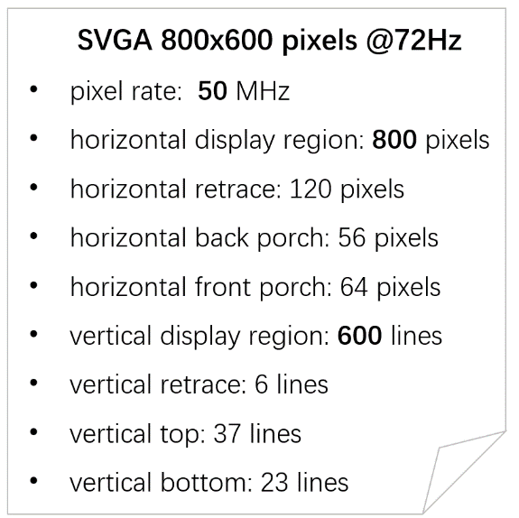

核心其实就是这张图，要将参数调对才能显示出来带有正确的像素的图像。以及注意到，在800x600的像素图片下，像素频率要选择50mhz，自己写一个降频sv文件即可。主要代码如下——

顶层文件——

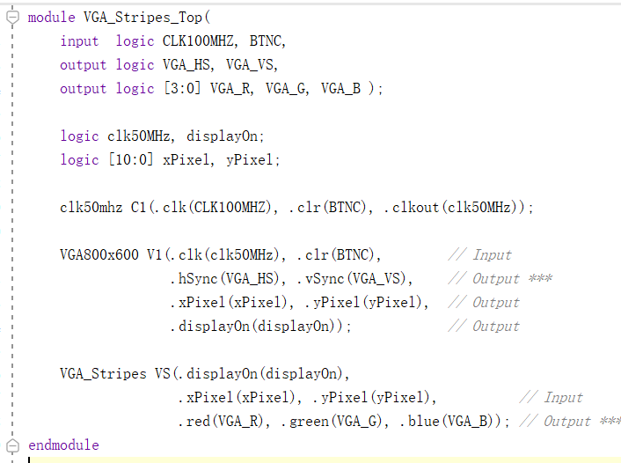

顶层文件把800x600像素图片和时钟这些接口开好传值即可。

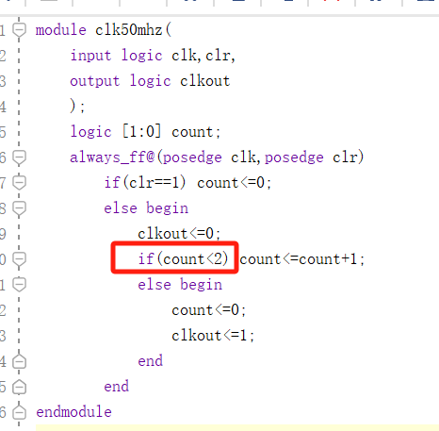

降频，100—>50mhz

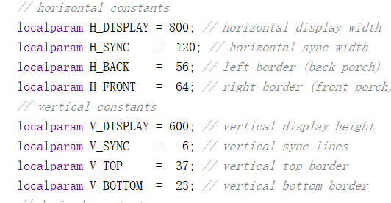

800x600像素图片正确给定参数

以ppt上的横彩条代码为模式在显示屏上显示出来——显示屏照片如下——

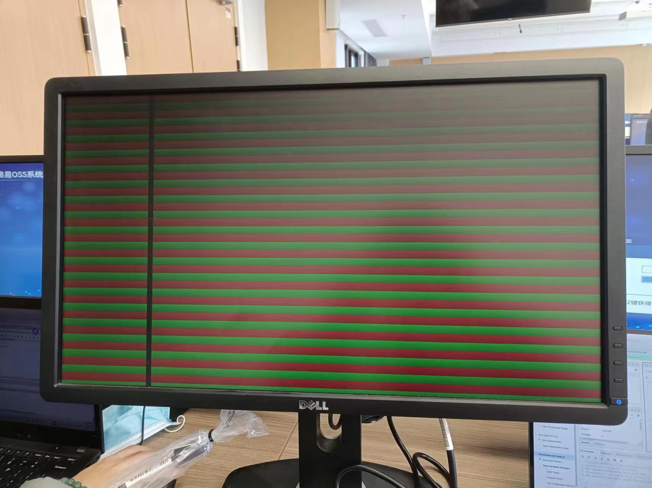

四、总结与思考

这次实验很简单，主要是让我们熟悉了显示器该如何使用，以及对FPGA有了一个粗略的了解。理解了老师上课讲的内容后很快就完成了实验。